Отчет о проделанной работе библиотекаря
за январь месяц 2024 года

Подготовила библиотекарь _______________Мигулович М.В.
В рамках проекта « Читающая школа» мероприятие «» (Сказка которую я прочитал) имеет направление СОВЕСТЬ с целью поддержки младших и почитание старших.
С самого раннего возраста дети любят слушать чтение сказок, им прививается любовь к книгам из семьи. И настаёт тот момент когда они начинают читать любимые сказки самостоятельно.
Отрывки чтения любимых сказок первоклассниками.
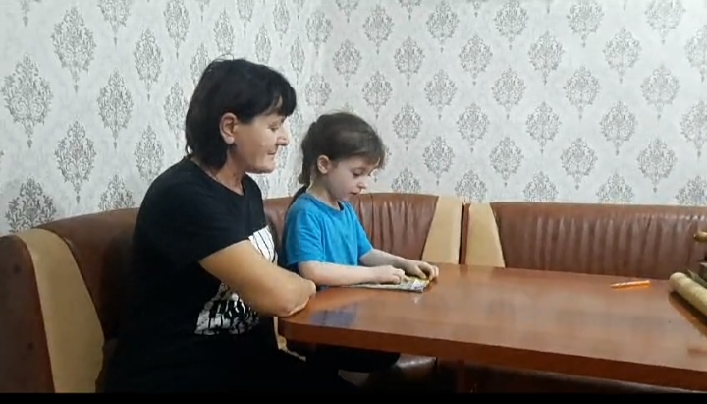
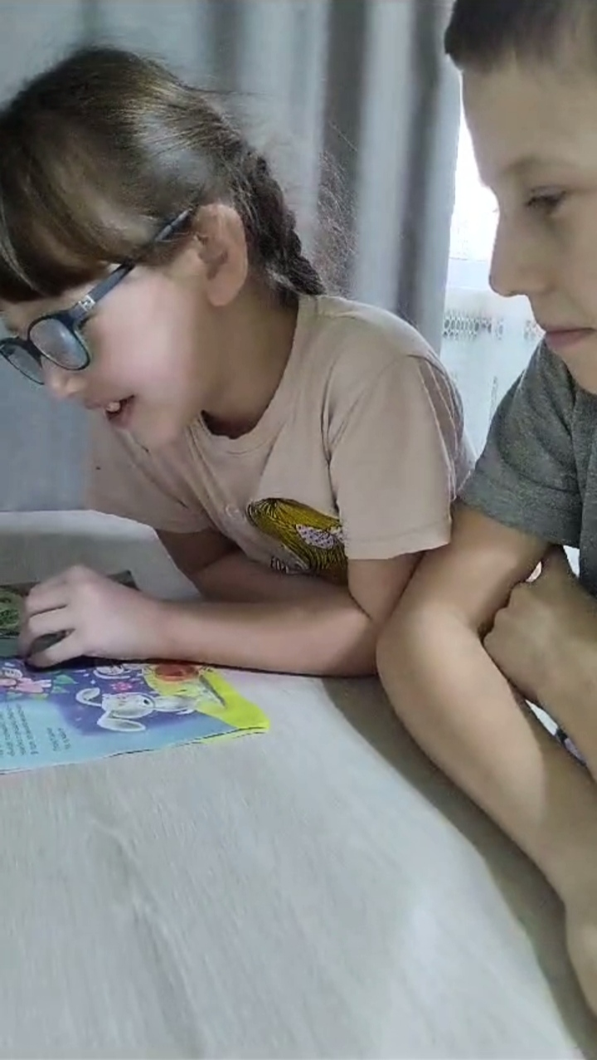
Библиотекарем КГУ ОШ№16 в рамках проекта «Читающая школа» был оформлен стенд «Сказки народов мира» чтение книг по QR- коду
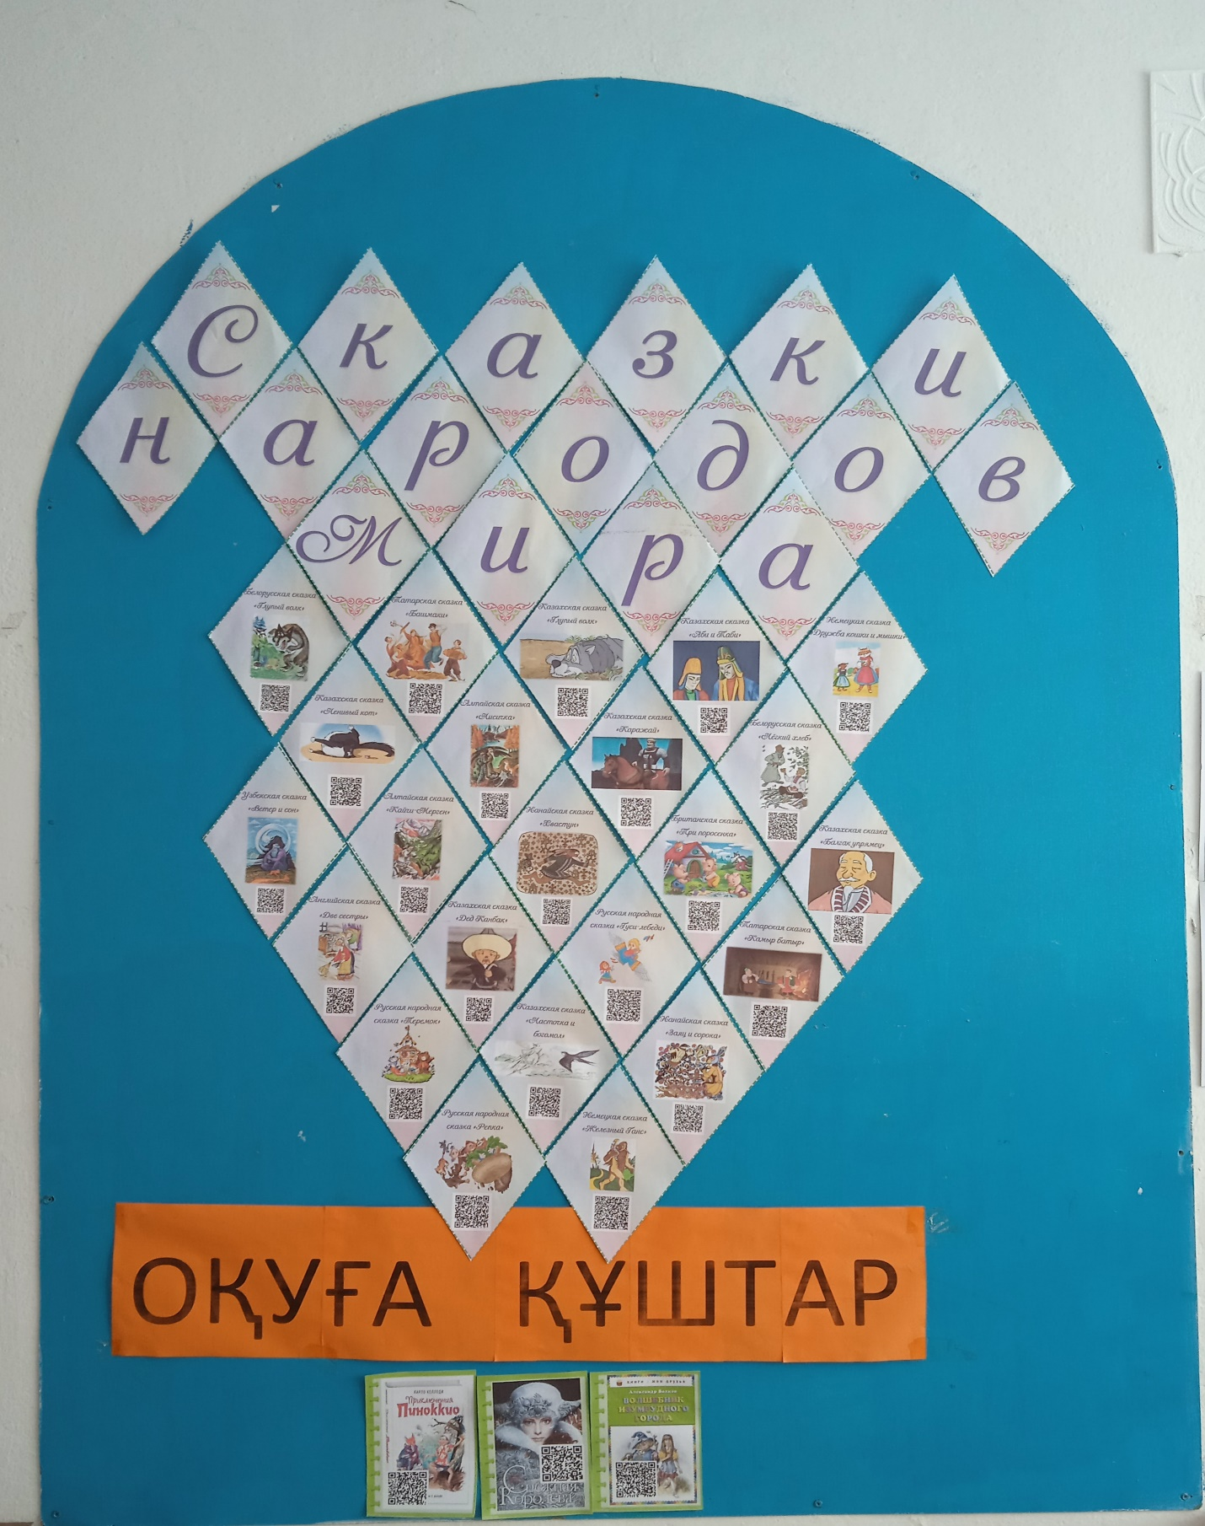

В рамках проекта «Читающая школа» 30.01.2024 года в КГУ ОШ№16 библиотекарем было проведено мероприятие «Поэты и писатели малой родины» цель: познакомить с творчеством поэтов и писателей родного края, воспитание чувства гордости патриотизма за родной край.
На мероприятие библиотекарем было рассказано о поэтах и писателях родного края. Прочитаны стихотворения о любви к родине В.П.Правдина «Гимн планеты земля», «Я вырос в Казахстане», «Пора понять».
